Nel racconto giallo i fatti presentati dall'autore non seguono quasi mai l'ordine cronologico. In molti racconti, infatti, il delitto o il crimine sono presentati all'inizio della storia e la trama si sviluppa secondo la tecnica del flashback, seguendo la ricostruzione degli avvenimenti compiuta dall'investigatore.

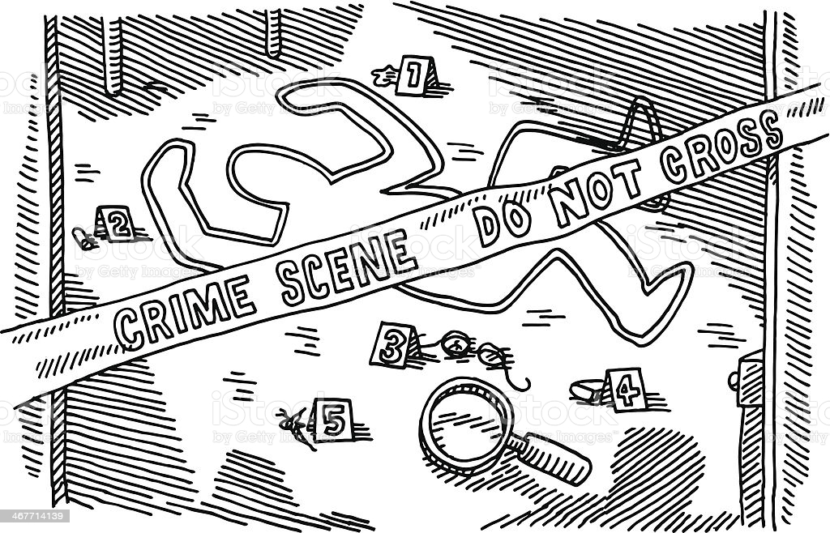

FLASHBACK: ripresa di eventi cronologicamente anteriori.

Investigatore
- é il protagonista
- é infallibile
- raramente commette errori
- può avere piccoli dubbi o incertezze, ma alla fine riesce sempre a risolvere il caso
- le sue doti naturali sono: la perspicacia, la logica, la finezza d'osservazione.
- a volte è anche un sottile psicologo
- quasi sempre è un tipo originale.

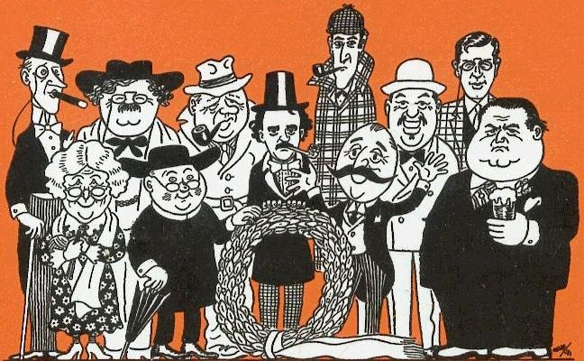

Questa è una caricatura di alcuni investigatori famosi, nati dalla fantasia di grandi scrittori. Sono molto diversi tra loro e si muovono in epoche storiche diverse. Conosciamone alcuni ….Miss Marple , Hercule Poirot, Jules Maigret, Sherlok Holmes, Nero Wolfe, Dylan Dog, .....

presentazione del protagonista
descrizione
Quando arriva a Styles Court, quella prima volta, il suo aiutante lo descrive con questa formula che gli appassionati sanno a memoria: “Era alto meno di un metro e sessantacinque, ma aveva un portamento molto eretto e dignitoso. La testa era a forma di uovo, costantemente inclinata da un lato. Le labbra erano ornate da un paio di baffi rigidi, da militare. Il suo abbigliamento era inappuntabile. Penso che un granello di povere gli avrebbe dato più fastidio di una ferita. Eppure questo elegantone era stato ai suoi tempi uno dei funzionari più in gamba della polizia belga. Come investigatore, aveva un fiuto straordinario. Aveva all’attivo numerosi trionfi, essendo riuscito a risolvere i casi più complicati”. (Elegantone, come Trinità)
Ex capo della polizia di Bruxelles, rifugiato in Inghilterra durante la prima guerra mondiale e dopo lo “stupro del Belgio”, Poirot è un rifugiato e non manca mai di ricordare la condizione precaria, precaria per la vita. Soffre il mal de mer (it is horrible suffering!), si arrabbia se qualcuno gli sbaglia il nome e precisa sempre di essere belga, belga non francese, belga anche se il suono di primo acchito ricorda la Francia. Figurarsi quando a un certo punto gli danno del greco. Obnubilato dalla simmetria, impazzisce se due uova per colazione non sono esattamente identiche e vive in un appartamento al 56B di Whitehaven Mansions, un moderno complesso edilizio scelto proprio perché esattamente simmetrico. In tutti quei libri sappiamo che si è innamorato una volta sola e per sempre, della contessa russa Vera Rossakoff, una ladra di gioielli. E’ l’unico personaggio immaginario per il quale il New York Times ha riservato un necrologio.
Oltre alla quota di morti ammazzati che si ritrova spesso tra i piedi in treni, spiagge, navi, isole, vacanze in Mesopotamia (ha un palmares secondo solo a Jessica Fletcher e Oetzi), Poirot ha ritrovato perle preziose e parure, salvato premier da rapimenti, incastrato domestici, fatto arrestare patriarchi e ereditiere, sbugiardato attrici e playboy, risolto omicidi che sembravano suicidi, smascherato camuffamenti, sparruccato bionde che sembravano more, strappato barba e baffi da facce glabre. Sempre, o quasi sempre, con il suo discorsetto finale al quale tutti – compresi Hastings e l’ispettore Japp di Scotland Yard, un altro sempre secondo come Toto Cutugno – devono necessariamente sorbirsi per sapere finalmente chi è l’assassino. E’ il benedetto, rituale, sacrale denouement, l’epilogo. L’indagine è un modo per rimettere a posto le cose, una ricerca incessante dell’ordine, da paranoico qual è: ordine e metodo, ripete ossessivamente ad Hastings, giustamente stizzito. Non cerca peli sui tappeti, briciole sui cappotti, impronte a misura nel fango come Sherlock Holmes: lascia parlare e ancora, e ancora, con un’ultima domanda perché tanto “le persone sono destinate a tradirsi”. Le domande sembrano bizzarre ma grattano grattano, per indagare l’animo umano, la psicologia, una vera bussola per Poirot che non a caso sull’Orient Express… no, ché magari qualcuno non l’ha mai letto.
A proposito: il capitolo 12 di Poirot a Styles Court, ricordate, mes amies? Era stato modificato dalla prima casa editrice cent’anni fa. Quest’anno per festeggiare il compleanno di Poirot Mondadori ha ripubblicato quel primo romanzo (228 pagg, 13 euro) con il testo originario di Agatha Christie. Giallo risolto, n’est-ce pas?
Il Fatto di Domani - Ogni sera il punto della giornata con le notizie più importanti pubblicate sul Fatto.
ISCRIVITI

Sostieni ilfattoquotidiano.it: mai come in questo momento abbiamo bisogno di te.
In queste settimane di pandemia noi giornalisti, se facciamo con coscienza il nostro lavoro, svolgiamo un servizio pubblico. Anche per questo ogni giorno qui a ilfattoquotidiano.it siamo orgogliosi di offrire gratuitamente a tutti i cittadini centinaia di nuovi contenuti: notizie, approfondimenti esclusivi, interviste agli esperti, inchieste, video e tanto altro. Tutto questo lavoro però ha un grande costo economico. La pubblicità, in un periodo in cui l'economia è ferma, offre dei ricavi limitati. Non in linea con il boom di accessi. Per questo chiedo a chi legge queste righe di sostenerci. Di darci un contributo minimo, pari al prezzo di un cappuccino alla settimana, fondamentale per il nostro lavoro.
Diventate utenti sostenitori cliccando qui.
GraziePeter Gomez

SOSTIENI ADESSO
LIBRI

ARTICOLO SUCCESSIVO

Coronavirus, altri sei positivi al Teatro della Scala: l’intera orchestra in quarantena

Gentile lettore, la pubblicazione dei commenti è sospesa dalle 20 alle 9, i commenti per ogni articolo saranno chiusi dopo 72 ore, il massimo di caratteri consentito per ogni messaggio è di 1.500 e ogni utente può postare al massimo 150 commenti alla settimana. Abbiamo deciso di impostare questi limiti per migliorare la qualità del dibattito. È necessario attenersi Termini e Condizioni di utilizzo del sito (in particolare punti 3 e 5): evitare gli insulti, le accuse senza fondamento e mantenersi in tema con la discussione. I commenti saranno pubblicati dopo essere stati letti e approvati, ad eccezione di quelli pubblicati dagli utenti in white list (vedere il punto 3 della nostra policy). Infine non è consentito accedere al servizio tramite account multipli. Vi preghiamo di segnalare eventuali problemi tecnici al nostro supporto tecnico La Redazione

FQ Magazine
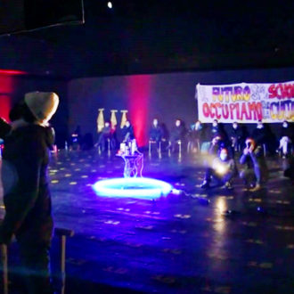

Milano, lavoratori dello spettacolo e studenti occupano l’ex cinema Arti: “Un anno fa la chiusura, ministero ci ha abbandonati” – Video

Covid, New York riapre le sale cinematografiche dal 5 marzo. Ecco come sarà possibile guardare un film sul grande schermo

Le Iene, Rocco Casalino: “Giuseppe Conte? Affettuoso, simpatico, è un bell’uomo, si sono tutti innamorati di lui”
Vai allo Speciale
Dalla Homepage

CRONACA
I dati del virus | Oltre 13mila nuovi casi e 356 morti. Provincia di Brescia in zona “arancione rafforzata”. Chiuse scuole e università: “È partita la terza ondata”
Di F. Q.

CRONACA
Salvini va da Draghi: “Parlato di riaperture”. Cenare al ristorante, Bonaccini: “Proposta ragionevole, ma solo dove virus lo consente”
Di F. Q.

DA IL FATTO QUOTIDIANO IN EDICOLA
Alzano Lombardo, la Regione e il peccato originale: un anno fa l’ordine di riaprire l’ospedale
Di Francesca Nava

- PRIVACY
- TERMINI E CONDIZIONI D'USO
- FAI PUBBLICITÀ CON FQ
- REDAZIONE
- SCRIVI ALLA REDAZIONE
- ABBONATI
- CAMBIA IMPOSTAZIONI PRIVACY

© 2009 - 2021 SEIF S.p.A. - C.F. e P.IVA 10460121006

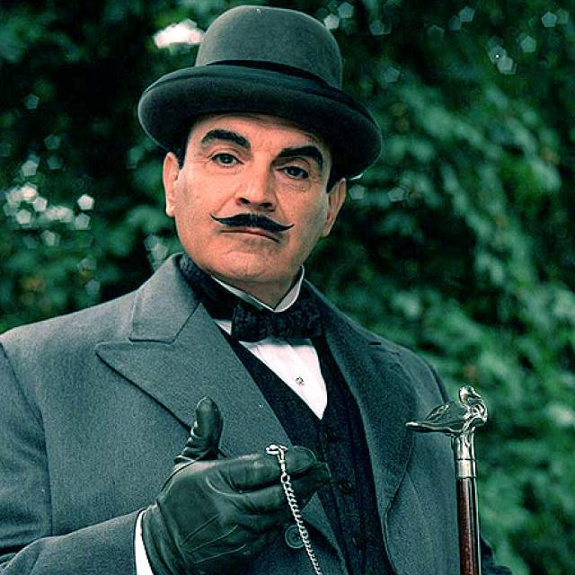

Curiosità
Come è nato il personaggio di Hercule Poirot ?
Il romanzo dove compare Poirot per la prima volta infatti venne scritto da Agatha Christie nel 1916 e quasi per caso: aveva fatto una scommessa con la sorella Madge che probabilmente le disse: “Ma figurati se sei in grado di scrivere una vera detective story!”Sembrava che Madge avesse ragione, ma la sua soddisfazione durò solo qualche anno. La sorella Agatha infatti scrisse un libro. Alcune case editrici lasciarono il manoscritto di Agatha ad impolverarsi, ma una terza le propose un contratto per cui l’autrice avrebbe guadagnato. Così stampò il libro negli Stati Uniti e poi nel Regno Unito, vinse la scommessa con la sorella Madge e divenne la scrittrice di gialli più famosa al mondo.

***
Romanzo dopo romanzo, la Christi ha costruito il suo personaggio, rivelando aspetti del suo carattere, del suo modo di pensare, dei suoi passatempi, delle sue fissazioni, dei difetti. In questo modo il lettore, proprio come accade nella vita con le persone reali che si incontrano, ha imparato a conoscerlo. Un bravo scrittore lavora in questo modo: scolpisce i personaggi e fa in modo che i lettori si affezionino a loro e abbiano la curiosità di ritrovarli storia dopo storia. Non capita anche a te con personaggi come Geronimo Stilton ?

Aiutante
Molti investigatori sono aiutati nel loro lavoro da un fidato aiutante che può essere un amico o un collaboratore, che generalmente ascolta i ragionamenti del protagonista e lo aiuta nella raccolta delle prove e negli interrogatori dei testimoni.

Fai una breve ricerca e trova chi sono gli autori che hanno dato vita ai seguenti investogatori. Poi, per ciascun investigatore, scopri il nome del suo aiutante ( non è detto che tutti lo abbiano).

INVESTIGATORE | AIUTANTE | autore
Miss Marple
Hercule Poirot
Jules Maigret
Sherlok Holmes
Nero Wolfe
Dylan Dog
Montalbano

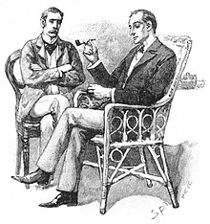

“Finalmente, tutti i pezzi del puzzle sono al loro posto”. Cosi dice Poirot, dopo aver risolto un complicatissimo delitto. E ancora “Le mie celluline grigie
sono come l'armata di Napoleone!”
Per risolvere un caso, infatti, ogni investigatore che si rispetti usa il ragionamento, l’intelligenza, che gli servono per collegare gli indizi, capire quali sono le conseguenze di un dato avvenimento, fare ipotesi e arrivare alle conclusioni.
Il metodo deduttivo è un tipo di ragionamento che usano molti investigatori protagonisti di Gialli, ma che usiamo anche noi, per esempio, quando studiamo.
Un esempio di ragionamento deduttivo ?

- Se tutti gli uomini sono mortali
- e Luigi è un uomo
- ne segue che Luigi è …………

se hai completato l’ultima frase significa che hai compiuto un ragionamento di tipo deduttivo. Hai ricavato una conclusione logica partendo da due frasi rpincipali.

A questo punto ti sarà facilmente comprensibile che quando si scrive un racconto Giallo i fatti devono essere assolutamente collegati, concatenati tra loro. Nulla deve essere casuale o scritto tanto per allungare la storia …I fatti si devono incastrare tra loro proprio come i pezzi di un puzzle.

Leggiamo il racconto “Tre portoghesi sotto l’ombrello”.

Personaggi | Caratteristiche fisiche | Reperti  Prove | Dichiarazioni
Portoghese 1 | alto e magro | cappello bagnato davanti | Guardava verso Nord
Portoghese 2 | basso e grasso | cappello asciutto in mezzo | Guardava verso Est
Portoghese 3 | normale | cappello bagnato davanti | Guardava verso Sud
Commissario Jimenez
vittima | Portoghese 4 | cappello tutto bagnato

Informazioni raccolte durante l’interrogatorio
Bloc Notes
I 4 portoghesi aspettavano un taxi.
Pioveva molto.

